7 SP, biologia, 30.04.2020
Temat: Budowa i działanie narządu wzroku.
Gałka oczna stanowi niezwykle czuły aparat odbierający barwę i natężenie światła. Nie ona jednak widzi – interpretacja obrazów zachodzi w korze mózgu.
Przypomnij sobie, że już wiesz iż:
- organizm jest zdolny do odbierania informacji i reagowania na nie;
- w mózgu znajdują się ośrodki czuciowe, odbierające informacje z receptorów, oraz kojarzeniowe, w których te informacje są interpretowane;
- impuls nerwowy przebywa drogę od receptora poprzez neuron czuciowy, ośrodek nerwowy, neuron ruchowy do efektora.

Ochrona oka
Narządy wzroku to para oczu umieszczona z przodu głowy, w oczodołach. Oko składa się z gałki ocznej i aparatu ruchowego, odpowiedzialnego za ruchy gałki ocznej, oraz aparatu ochronnego. Aparat ochronny tworzą 2 powieki: górna i dolna, gruczoł łzowy, spojówka, brwi i rzęsy. Mają one za zadanie minimalizować wpływ czynników mechanicznych i drobnoustrojów, nawilżać oraz oczyszczać przednią powierzchnię oka. Brwi i rzęsy zatrzymują ciała obce, pył i pot. Spojówka, cienka błona śluzowa pokrywająca zewnętrzną powierzchnię gałki ocznej oraz tylną powierzchnię powiek, odpowiada za nawilżanie oka. Jest ona silnie unaczyniona i unerwiona. Nawet niewielkie podrażnienie, np. pył wpadający do oka czy lekki dotyk, powoduje ból, mruganie powiekami i łzawienie oka, a często kończy się zapaleniem spojówki. Powieki górna i dolna zamykają oko, chroniąc je przed czynnikami mechanicznymi oraz intensywnym światłem. Gruczoł łzowy produkuje łzy, które oprócz wody zawierają sole mineralne i substancje bakteriobójcze. Chronią powierzchnię gałki ocznej przed drobnoustrojami, oczyszczają ją z pyłów i kurzu oraz nawilżają.
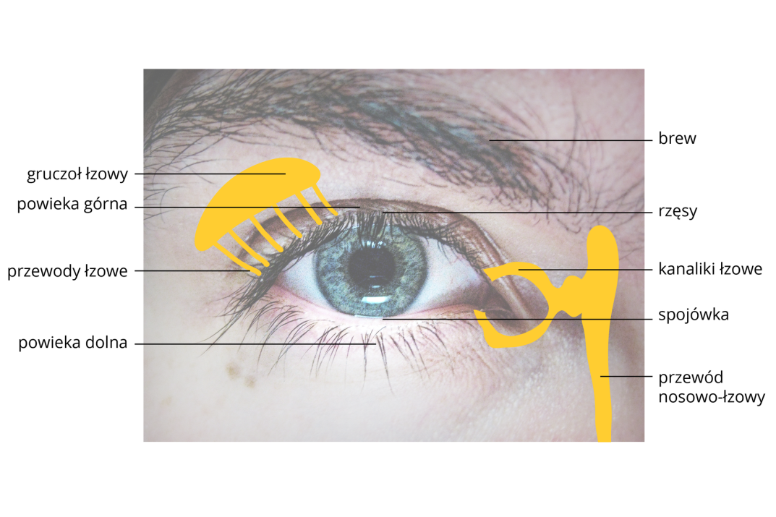

Twardówka, naczyniówka i siatkówka
Gałka oczna ma kształt kulisty, a jej zewnętrzną powierzchnię tworzą trzy błony. Twardówka otacza gałkę oczną od zewnątrz, chroni ją przed urazami i nadaje jej kształt. W tylnej części gałki ocznej jest gruba i nieprzezroczysta, a w przedniej, gdzie nosi nazwę rogówki, jest cienka i przepuszcza promienie świetlne.
Pod twardówką znajduje się naczyniówka, która zawiera naczynia krwionośne, odżywia oko i dostarcza mu tlen oraz odbiera produkty przemiany materii. W przedniej części gałki ocznej naczyniówka przechodzi w tęczówkę, która ma kształt pierścienia. Otwór w pierścieniu to źrenica. W tęczówce znajdują się mięśnie gładkie, dzięki czemu może ona zmieniać szerokość źrenicy i regulować ilość światła wpadającego do oka. Adaptacja oka do natężenia światła jest odruchem bezwarunkowym. Barwa tęczówki zależy od ilości barwnika – melaniny.
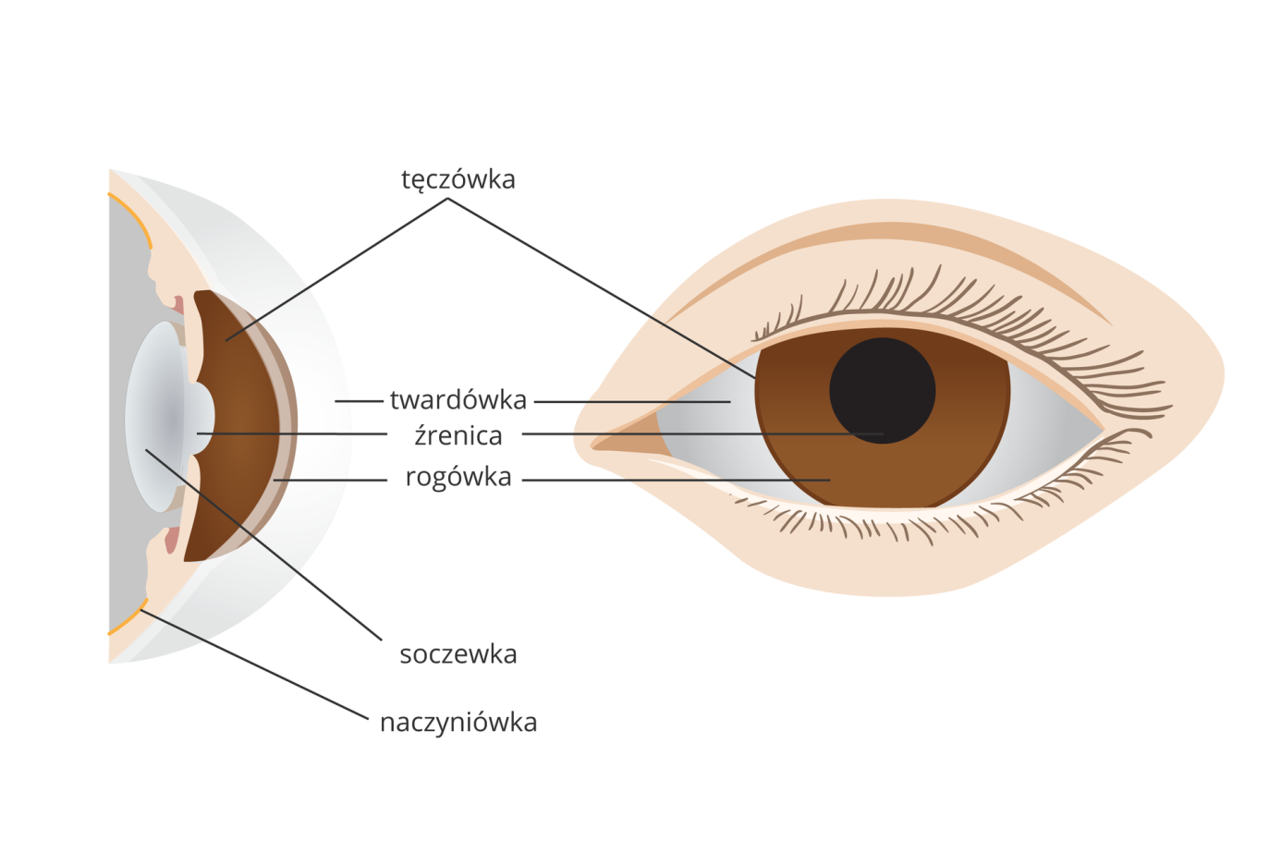
Ciekawostka:
Dzieci rodzą się z tęczówką koloru niebieskiego lub szarego, ponieważ komórki barwnikowe, w których produkowana jest melanina, rozwijają się do ok. 3 roku życia. Osoby ciemnookie mają więcej komórek barwnikowych, a tym samym brunatnego barwnika, jasnookie – mniej. Czasem spotyka się ludzi, u których każde z oczu ma inną barwę, np. jedno jest zielone, drugie niebieskie. Przyczyną tego zjawiska jest nierównomierny rozwój barwnika w tęczówkach.

Najbardziej wewnętrzna błona gałki ocznej to siatkówka. Zawiera ona 2 rodzaje komórek zmysłowych wrażliwych na światło – czopki i pręciki. Pręciki są wrażliwe na natężenie światła – dzięki nim mózg odróżnia stopnie szarości, ale nie barwy. Czopki zapewniają widzenie barwne i są aktywne tylko przy jasnym oświetleniu. To dlatego w półmroku nie widzimy dobrze barw. Każdy czopek wyłapuje światło o innej barwie (długości fali). Na siatkówce jest 125 mln pręcików i 6 mln czopków, przy czym pręciki występują w zewnętrznej części siatkówki, a czopki centralnie w tylnej części gałki ocznej. Ich największe zagęszczenie występuje w punkcie siatkówki zwanym plamką żółtą. Jest to obszar najostrzejszego widzenia w oku. Na siatkówce znajduje się również miejsce pozbawione komórek zmysłowych. Jest to plamka ślepa, z której wychodzi nerw wzrokowy przekazujący impulsy nerwowe do mózgowia.
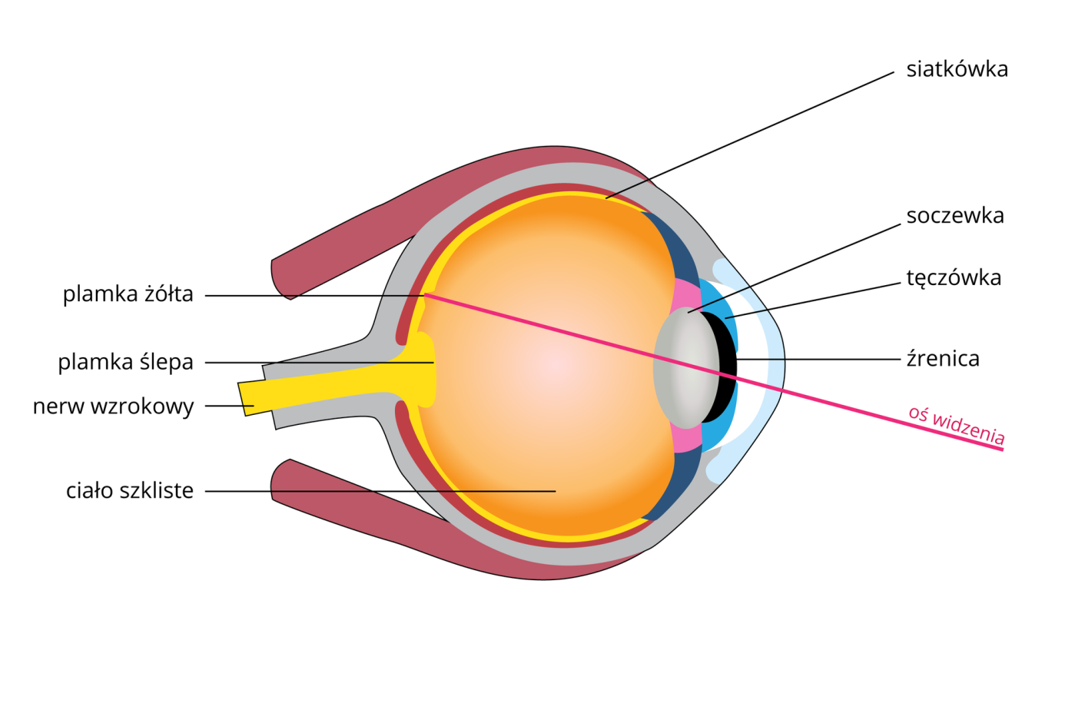

Jak powstają obrazy
Światło po przejściu przez rogówkę trafia do źrenicy, za którą znajduje się soczewka. Jest ona przezroczysta, a jej kształt może się zmieniać. Promienie świetlne przenikają przez soczewkę, a potem przez leżące za nią ciałko szkliste zbudowane w 98% z wody. Następnie trafiają na powierzchnię siatkówki. Po drodze zostają załamane i przez rogówkę, i przez soczewkę, dzięki czemu na siatkówce tworzy się ostry obraz.
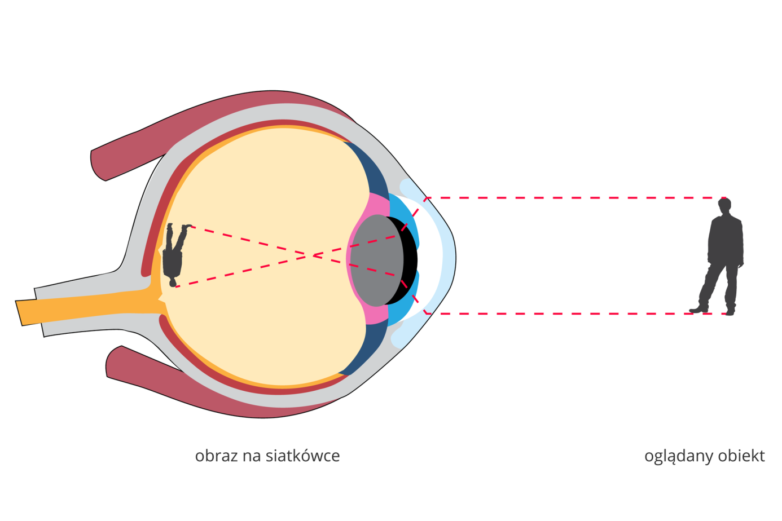
Światło pobudza komórki receptorowe w siatkówce. Każda z nich zawiera światłoczuły barwnik, który pod wpływem energii świetlnej ulega rozłożeniu i powoduje wzbudzenie impulsu nerwowego. Impuls z komórek receptorowych wędruje do nerwu wzrokowego, a nim do ośrodków wzrokowych w korze mózgowej. Tam impulsy nerwowe zostają przetłumaczone i zinterpretowane (rozpoznane), dzięki czemu dowiadujemy się, jak wygląda nasze otoczenie.

Przystosowania oka do widzenia w różnych warunkach
Najbardziej czułą częścią siatkówki jest plamka żółta, zawierająca głównie czopki. Obraz, który tu powstaje, jest ostry, wyraźny i barwny. W półmroku czopki stają się mniej wrażliwe, a pobudzeniu ulegają pręciki zgromadzone w pewnej odległości od plamki żółtej. Obrazy uzyskiwane za pośrednictwem pręcików są mało wyraźne i szare.
Oczy dostosowują się, czyli adaptują do ilości światła. Po wyjściu z ciemności na światło i z jasnego pomieszczenia do ciemnego oczy przez chwilę mogą być oślepione, a potem zaczynają przesyłać do mózgu informacje. Silne światło może uszkodzić wzrok, dlatego na przykład nie należy patrzeć w słońce bez ochronnych szkieł. Silne światło jest bodźcem, który wywołuje odruch mrużenia powiek i zwężania źrenicy.
Śledzenie zbliżających się i oddalających obiektów umożliwia zmiana krzywizny (kształtu) soczewki. Pozwala ona na ustawienie ostrości obrazu. Gdy patrzymy na obraz z bliska, soczewka staje się bardziej wypukła, natomiast gdy patrzymy na obiekt znajdujący się w pewnej odległości od nas, soczewka się spłaszcza. Zjawisko to nazywamy akomodacją oka.

Choroby i wady narządu wzroku
Oczy dostarczają ok. 70% informacji z otoczenia. Codziennie działa na nie wiele czynników zewnętrznych, dlatego wymagają szczególnej ochrony i dbałości. Higiena narządu wzroku powinna obejmować takie działania, które pozwolą oczom prawidłowo funkcjonować. Należą do nich m.in.:
- ochrona oczu przed zbyt intensywnym światłem przez noszenie w słoneczne dni okularów przeciwsłonecznych z filtrem UV;
- zabezpieczanie oczu przed kontaktem z substancjami chemicznymi zawartymi w wodzie (np. w basenie) przez zakładanie okularów pływackich;
- dbanie o prawidłowe nawilżenie gałki ocznej przez wypijanie ok. 2,5 l płynów dziennie i utrzymywanie odpowiedniej wilgotności w pomieszczeniach, szczególnie w sezonie grzewczym;
- dbanie o prawidłowe oświetlenie miejsca pracy i ustawienie monitora komputera w odległości nie mniejszej niż 50 cm od oczu, a w przypadku dłuższej pracy z komputerem – używanie okularów z soczewkami pokrytymi powłoką antyrefleksyjną;
- ograniczenie czasu spędzanego przed ekranem telewizora lub monitorem komputera;
- badania profilaktyczne wzroku.
Drobnoustroje, które dostają się do oka, mogą być przyczyną stanów zapalnych, np. zapalenia spojówek, jęczmienia. Zapalenie spojówek jest jedną z najczęściej występujących chorób oczu o podłożu bakteryjnym lub wirusowym. Towarzyszy jej zaczerwienienie oczu, obrzęk spojówek, ból, swędzenie i pieczenie, światłowstręt, łzawienie, a w przypadku infekcji bakteryjnej ropna wydzielina. Leczenie polega na miejscowym podaniu leku.
Jęczmień to stan zapalny powiek wywołany przez bakterie. Gdy się rozwinie, dochodzi do zatkania ujścia przewodu gruczołu łojowego na brzegu powieki, która w tym miejscu staje się zaczerwieniona i obrzęknięta. W leczeniu jęczmienia stosuje się głównie okłady rozgrzewające, masaż, czasem maści z antybiotykiem.
Zaburzenia widzenia mogą być spowodowane chorobami oczu, np. zaćmą (zmętnienie soczewki utrudniające wniknięcie światła do wnętrza oka), mogą wynikać z nieprawidłowej budowy i kształtu elementów gałki ocznej albo mieć podłoże genetyczne. Przykładem tej ostatniej wady jest ślepota barw, która polega na braku zdolności odróżniania czerwieni, zieleni lub koloru niebieskiego.
Nieprawidłowy kształt soczewki lub gałki ocznej jest przyczyną krótkowzroczności lub dalekowzroczności, a niewłaściwa krzywizna elementów załamujących światło prowadzi do astygmatyzmu. Wady wzroku można korygować, stosując właściwie dobrane soczewki.
Przyczyną krótkowzroczności może być nieprawidłowy, zbyt wypukły kształt soczewki lub zbyt wydłużona gałka oczna. W efekcie takich wad promienie świetlne skupiają się przed siatkówką, przez co osoba z taką wadą wzroku widzi wyraźnie (ostro) tylko obiekty znajdujące się w niewielkiej odległości od oczu. W celu poprawy jakości widzenia stosuje się soczewki rozpraszające, oznaczone znakiem minus. Przy dalekowzroczności gałka oczna jest skrócona lub soczewka zbyt płaska, co powoduje, że promienie świetlne skupiają się za siatkówką. Do korekcji tej wady stosuje się soczewki skupiające, oznaczone znakiem plus. Zdolność oka do ostrego widzenia określa się w dioptriach.
Niewłaściwa krzywizna rogówki lub soczewki skupia promienie świetlne w różnych punktach na siatkówce albo przed i poza nią, dlatego powstający obraz jest niewyraźny. Taka wada nosi nazwę astygmatyzmu. Aby ją skorygować, należy nosić soczewki cylindryczne.
Praca przy komputerze wymaga skupienia wzroku na pozostającym w stałej odległości ekranie, co w konsekwencji może prowadzić do osłabienia mięśni odpowiedzialnych za zmianę kształtu soczewki i zaburzeń zdolności oka do akomodacji. Dlatego zaleca się robienie krótkich przerw w pracy, w czasie których trzeba patrzeć w dal. Wpatrywanie się w ekran monitora zmniejsza również częstotliwość mrugania, skutkiem czego jest słabe nawilżenie powierzchni gałki ocznej. Odczuwa się wówczas pieczenie, ma się wrażenie piasku w oczach. Taki stan, jeśli trwa dłużej, może prowadzić do zakażeń rogówki.
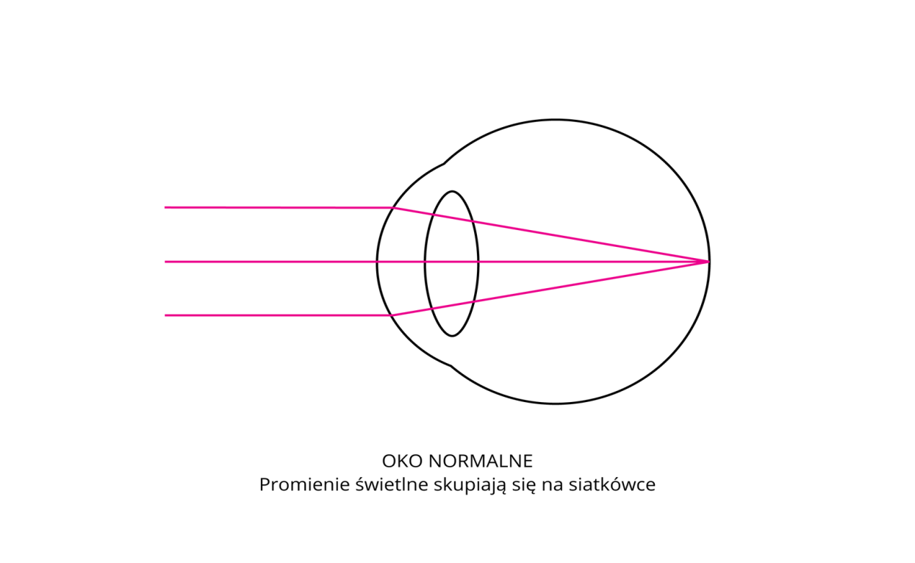
Ciekawostka:
- Czasem zdarza się, że nie można skierować jednocześnie obu oczu na jeden przedmiot. Taką wadę wzroku nazywamy zezem. Związana jest ona głównie z nieprawidłowo działającymi mięśniami gałek ocznych. Może powodować nieostre widzenie i prowadzić do widzenia jednoocznego.
- Niektórzy ludzie mają wadę wzroku związaną z zaburzeniami widzenia w warunkach słabego oświetlenia o zmierzchu, tzw. kurzą ślepotę. Jej przyczyną jest niedobór witaminy

Słowniczek
Akomodacja - zjawisko polegające na zmianie kształtu soczewki, zapewniające ostrość widzenia przedmiotów z bliska i daleka
Astygmatyzm - wada wzroku, w której nieregularny kształt krzywizny rogówki lub soczewki powoduje, że promienie świetlne skupiają się w wielu różnych punktach
Czopki - komórki zmysłowe wrażliwe na barwy światła: czerwoną, zieloną, niebieską; działają tylko przy dobrym oświetleniu
Dalekowzroczność - wada wzroku, w której zbyt krótka gałka oczna lub zbyt płaska soczewka powodują, że promienie świetne skupiają się za siatkówką
Fotoreceptory - u kręgowców komórki reagujące na światło; znajdują się w siatkówce oka; należą do nich pręciki i czopki
Krótkowzroczność - wada wzroku, w której zbyt długa gałka oczna lub zbyt wypukła soczewka powodują, że promienie świetne skupiają się przed siatkówką
Naczyniówka - cienka błona leżąca między twardówką a siatkówką, zaopatrzona w naczynia krwionośne; dostarcza do siatkówki substancje odżywcze i tlen
Plamka ślepa - miejsce na siatkówce pozbawione fotoreceptorów, z którego wychodzi nerw wzrokowy
Plamka żółta - miejsce na siatkówce o największym skupisku czopków; stanowi punkt najostrzejszego widzenia
Pręciki - komórki zmysłowe wrażliwe na natężenie światła i ruch; są aktywne nawet przy bardzo słabym oświetleniu
Rogówka - przezroczysta przednia część twardówki; błona w przedniej części gałki ocznej, okrywająca tęczówkę i źrenicę
Siatkówka - błona wewnętrzna gałki ocznej, zawierająca komórki światłoczułe – czopki i pręciki
Twardówka - błona okrywająca od zewnątrz gałkę oczną; chroni ją przed uszkodzeniami mechanicznymi oraz nadaje jej kształt

Podsumowanie (wpisz do zeszytu jako notatkę z dzisiejszej lekcji)
- Narząd wzroku składa się z gałki ocznej oraz aparatu ochronnego i ruchowego.
- Aparat ochronny chroni gałkę oczną przed czynnikami zewnętrznymi, zwłaszcza drobnoustrojami i zbyt dużym natężeniem światła.
- Gałkę oczną okrywają 3 błony: twardówka, naczyniówka, siatkówka.
- Na siatkówce znajdują się fotoreceptory – czopki i pręciki.
- Plamka żółta stanowi miejsce najostrzejszego widzenia.
- Promień świetlny przechodzi przez rogówkę, soczewkę, ciało szkliste i pada na siatkówkę.
- Obraz, który powstaje na siatkówce, jest pomniejszony i odwrócony.
- Zjawisko akomodacji pozwala na ostre widzenie przedmiotów z bliska i daleka.
- Zaburzenia widzenia mogą być spowodowane chorobami oczu, czynnikami genetycznymi lub wynikać z nieprawidłowej budowy i kształtu elementów gałki ocznej.
Dzisiaj nie zadałam Ci pracy na ocenę. Liczę jednak, że sumiennie nauczysz się o oku.
Pozdrawiam Małgorzata Tabor

